МИНИСТЕРСТВО ОБРАЗОВАНИЯ, НАУКИ И МОЛОДЕЖНОЙ ПОЛИТИКИ КРАСНОДАРСКОГО КРАЯ  Государственное бюджетное учреждение  дополнительного образования Краснодарского края  «ЦЕНТР РАЗВИТИЯ ОДАРЕННОСТИ»  350000 г. Краснодар,  ул. Красная, 76  тел. 259-84-01  E-mail: cdodd@mail.ru |  | Всероссийская олимпиада школьников  по географии  2016-2017 учебный год  Муниципальный этап  10 класс, задания  Председатель предметно-методической комиссии: Филобок А.А., к.г.н., доцент
Задания теоретического тура

Задание 1. Перед вами контурная карта Европы, на которой цифрами обозначены её страны. Запишите в таблицу страны (и их соответствующие номера), не входящие в Европейский союз и их столицы. Укажите в таблице микрогосударства и частично признанные государства, которые не обозначены цифрами на карте. Государства, территории которых находятся в Европе частично - не учитывайте.
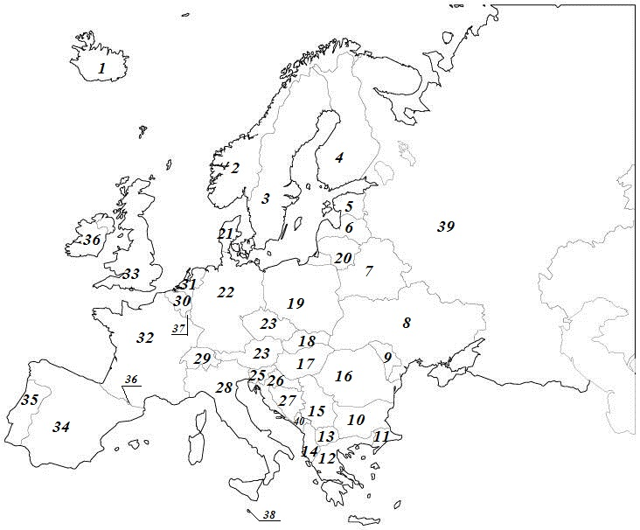

№ | Страна | Столица

Задание 2. По итогам 2015 г. объем ВВП (по паритету покупательной способности) России составил 3,47 трлн. долл. Рассчитайте показатель ВВП на душу населения.
Задание 3. Несмотря на то что по общим запасам цинка в руде Россия является мировым лидером (около 15% от мировых запасов), по добыче она не входит даже в первую десятку. Объясните почему? Назовите два центра производства цинка в России.
Задание 4. Почему на Южном полюсе холоднее, чем на северном?
Задание 5. По графику определите средние температуры июля и января. Рассчитайте среднюю годовую амплитуду температур. С учетом среднегодового количества осадков и их распределения по сезонам определите в какой климатической области находится каждый город, для которого составлена климатограмма. Результаты запишите в таблицу
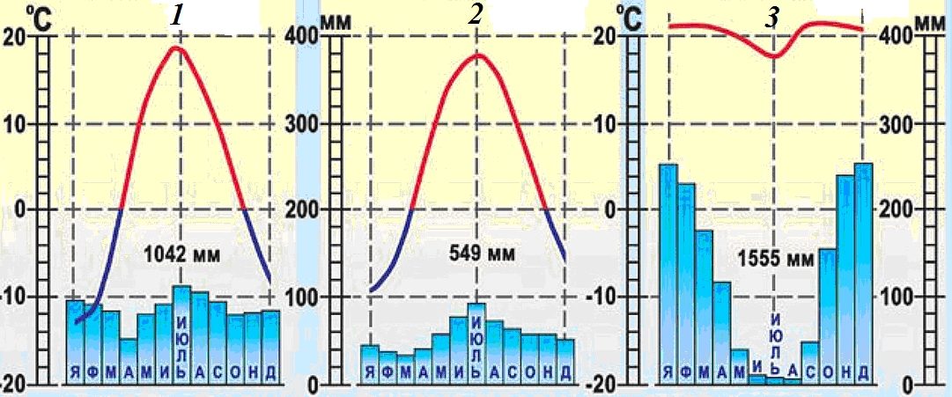

Город | Номер климатограммы | Средние температуры |  | Годовая амплитуда температур | Климатическая область
Город | Номер климатограммы | июля | января | Годовая амплитуда температур | Климатическая область
Москва
Квебек
Бразилиа

ТЕСТЫ

1. Распределите города Краснодарского края в порядке убывания их людности:
Краснодар, Новороссийск, Сочи, Ейск, Армавир, Кропоткин

1
2
3
4
5
6

2. Лакколиты образуются в результате:
а) абразии б) эоловых процессов
в) гляциальных процессов г) магматизма
д) вулканизма

3. Выберите верные утверждения:
а) В России сосредоточено более 17% всех мировых запасов угля,
б) Россия занимает 3-е место в мире по экспорту угля после Индонезии и Австралии;
в) В России сосредоточено более 37% всех мировых запасов угля;
г) Россия занимает 2-е место в мире по экспорту угля после Индонезии;

4. В каком море наиболее высока среднегодовая температура воды?
а) Лаптевых б) Чукотском в) Белом
г) Баренцевом д) Восточно-Сибирском
е) Бофорта ж) Карском

5. Какие три из перечисленных городов являются крупными центрами цветной металлургии?

а) Тула б) Владимир в) Норильск
г) Красноярск д) Хабаровск е) Братск

6. Сколько в России муниципальных образований (моногородов), являющихся углепромышленными территориями на базе градообразующих угольных предприятий?
а) 63 б) 58
в) 42 г) 49

7. Распределите в порядке убывания верующих мира по доминирующим религиозным конфессиям: индуисты, мусульмане, буддисты, православные, католики

1
2
3
4
5

8. Точка росы зависит от:
а) температуры воздуха б) абсолютной влажности
в) относительной влажности г) максимально возможной влажности
д) величины испаряемости е) ни то, ни другое.

9. Выберите из списка государства, в которых есть субтропический средиземноморский климат:
а) Швейцария б) Албания в) Украина
г) Беларусь д) США е) Канада
ж) Австралия з) Индонезия и) Алжир
к) Нигер л) Узбекистан

10. Назовите природную зону по следующим признакам:
1) сочетание травянистой растительности (преобладающей) и древесной растительности
2) наибольшее разнообразие видов млекопитающих
3) почвы обычно имеют красноватый оттенок
4) теплая засушливая зима

11. Китай является не только крупнейшим импортером угля в мире, но и крупнейшим его производителем: по объему добычи Китай опережает Россию примерно:
а) в 2-3 раза; б) в 5-6 раз;
в) в 10-11 раз; д) в 15-16 раз.

12. Выберите правильное сочетание вершины и горной системы или хребтов
а) Белуха-хребет Черского б) Ямантау- Южный Урал
в) Денежкин Камень-плато Путорана г) Мус-Хая- Корякское нагорье
д) Ледяная- Приполярный Урал

13. Остров Пасхи является частью:
а) Великобритании б) Эквадора
в) США г) Колумбии

14. Как называется:
1) граница воздушных масс с разными свойствами- ______________________________;
2) теплый, сухой и порывистый ветер с гор- ___________________________________;
3) ветер на побережьях, в течение суток меняющий свое направление на обратное - ________________________________________________________;
4) прибор для измерения атмосферного давления -______________________________;
5) разница максимальных и минимальных температур в течение суток-________________.

15. Мангазея- это земля, основанная русскими первопроходцами (указать правильное):
а) на Урале б) на Северном Кавказе
в) в Западной Сибири г) в Средней Азии
д) в Восточной Сибири е) на Дальнем Востоке

16. Россия в 2015-м по-прежнему занимала 6-е место в мире по объему ВВП (по паритету покупательной способности), уступив следующим странам:
___________________________________________________________________________

17. Перед вами космический снимок крупного полуострова.
а) Назовите полуостров, а также два моря, воды которых омывают его берега;
б) К какой складчатости относится этот полуостров;
в) Назовите крупнейший город этого полуострова.
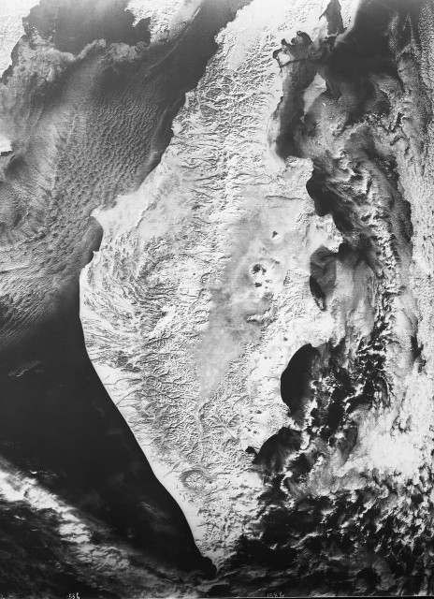

18. На рисунке представлено строение земной коры. Подпишите обозначенные цифрами слои земной коры.
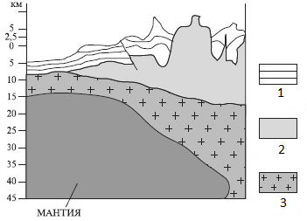

1 -

2 –

3 -
Укажите какой тип земной коры представлен на рисунке ________________________________________________________________

19. Подпишите штаты и материковые территории, обозначенные цифрами на карте Австралии
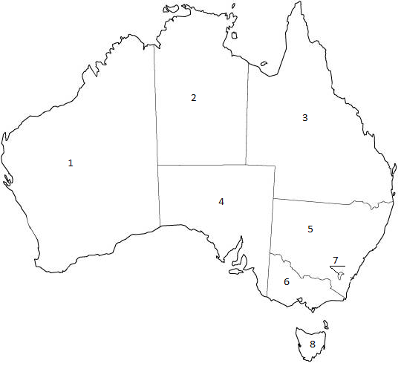

20. В таблице указаны названия природных объектов, расположенных на территории Краснодарского края. Установите соответствие:
А - гора Б - река В - озеро
1 | Семашхо
2 | Синюха
3 | Сосыка
4 | Индюк
5 | Абрау
6 | Ея
7 | Фишт
8 | Цемес
9 | Лиманчик
10 | Мзымта
11 | Гостагайка
12 | Кардывач
Бланк для ответов на тесты
№ вопроса | Ответ | Балл
1

2

3

4

5

6

7

8

9

10

11

12

13

14

15

16

17

18

19

20

